**Лабораторная работа №1. Разработка структуры проекта**

**Цель занятия**: создание структуры проекта и заполнение базовой информации о проекте.

**Оборудование, технические и программные средства:** персональный компьютер, программа MS Project.

**Продолжительность занятия:**2 часа.

**Задание:**

1. Создание нового проекта любым способом

2. Заполнение сведений о проекте

3. Изменение базовых календарей проекта

4. Включение в проект дополнительной документации

**Теоретические сведения:**

Новый проект в программе MS Project может быть создан как с нуля, так и используя один из предлагаемых стандартных шаблонов. Шаблон представляет собой особенный тип файла проекта, содержащий набор информации, призванной упростить работу над проектом. В состав шаблона обычно входит список заранее организованных и размещенных определенным образом задач, а также информация о ресурсах, пользовательские представления, календари, отчеты, макросы и т.д. Любая информация, предлагаемая шаблоном, может быть изменена в соответствии с требованиями конкретного проекта. В качестве шаблона также может быть использован созданный ранее проект. При создании проекта из шаблона необходимо выбрать на панели *Консультанта* ссылку *Общие шаблоны*. Далее на вкладке *Шаблоны проектов* выбирается необходимый шаблон.

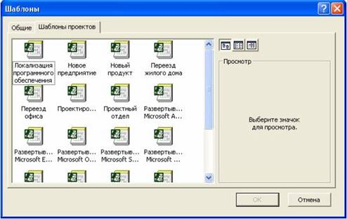

            Рис.1. Выбор шаблона проекта

   Рабочее пространство программы называется видом или представлением. По умолчанию после создания проекта активен вид *Диаграмма Ганта* (рис.2). Данная диаграмма служит для отображения последовательности задач проекта как в текстовом так и в графическом виде.

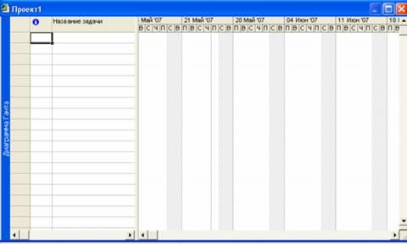

            Рис.2. Окно диаграммы Ганта

   После создания проекта необходимо настроить его основные параметры. Для этого

удобно использовать мастер *Новый проект.* Для этого нажимаем кнопку *Задачи* на панели *Консультанта* и выбираем ссылку *Определение проекта*. Ответив на вопросы о дате начала проекта и совместной работе над проектом и сохранив результат, выбираем ссылку *Определение рабочего времени проекта* для запуска мастера *Рабочее время проекта*. Таким образом мы можем настроить календарь проекта. Следующим решением, которое необходимо принять на стадии создания, является выбор исходной даты проекта. План проекта может быть составлен от даты начала или завершения проекта. Для настройки планирования от начальной даты выберите в меню Проект пункт сведения о проекте. В появившемся окне (рис.3) выбираем планирование *От даты начала проекта* и ставим *Дату начала*. Да окончания будет рассчитана далее автоматически. В случае планирования от конечной даты выбираем *От даты окончания* *проекта* и ставим *Дату окончания*. В этом случае автоматически будет рассчитываться дата начала.

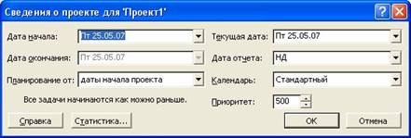

            Рис.3. Настройка сведений о проекте

   Также в этом окне мы можем выбрать календарь для проекта. В состав пакета MS

Project входит три базовых календаря – стандартный, ночная смена и 24 часа. В *стандартном календаре* рабочий день начинается с 8:00 и заканчивается в 17:00

с обеденным перерывом с 12:00 до 13:00. Рабочая неделя начинается с понедельника и заканчивается в пятницу. Это календарь, применяемый по умолчанию. В *календаре ночной смены* рабочий день начинается с 23:00 и заканчивается в 8:00 с часовым перерывом с 03:00 до 04:00. В *календаре «24 часа»* рабочее время продолжается круглые сутки без выходных и обеденных перерывов. Базовые календари можно редактировать для этого в меню *Сервис*необходимо выбрать пункт *Изменение рабочего времени*. В появившемся окне (рис.4.) выбираем базовое расписание, которое мы хотим отредактировать. Для изменения рабочего времени одного дня необходимо выбрать этот день в календаре. Далее, если необходимо сделать этот день выходным, мы выбираем параметр *нерабочее время*, если же мы хотим только изменить временные рамки рабочего дня, то выбираем параметр *нестандартное рабочее время* и в полях ниже вводим время начала и завершения рабочего дня. 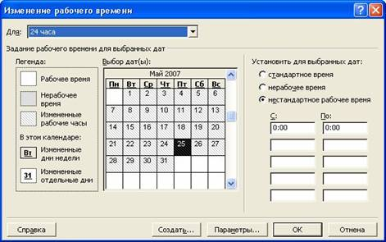

            Рис.4. Изменение рабочего времени.

   Можно также создать новое базовое расписание. Для этого в окне *Изменение рабочего времени* нажимаем кнопку *Создать*. В появившемся окне (рис.5) выбираем создание нового календаря на основе стандартного или создание копии любого другого календаря. Значения рабочего времени для вновь созданного календаря могут также быть отредактированы через окно *Изменение рабочего времени*.

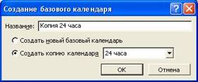

            Рис.5. Создание базового календаря.

    Создаваемый проект может быть использован в качестве хранилища проектной документации, например, обзора проекта, результатов проведенных анализов или спецификации создаваемого продукта. Для присоединения такой документации целесообразно использовать т.н. суммарную задачу проекта, содержащую итоговую информацию о датах и стоимости проекта. Для отображения суммарной задачи на диаграмме Ганта необходимо в меню *Сервис* выбрать пункт *Параметры* и перейти на вкладку *Вид*. На данной вкладке необходимо выбрать параметр *Показать суммарную задачу проекта* под заголовком *Парметры структуры для проекта*. Суммарная задача появится в нулевом ряду диаграммы Ганта. Проектная документация может как включаться в файл проекта, так и быть доступной через гиперссылки. Для включения документов в файл проекта необходимо выбрать суммарную задачу проекта и нажать кнопку *Сведения о задаче,*расположенную на стандартной панели задач. В открывшемся окне (рис.6) выбираем вкладку Заметки. На вкладке нажимаем кнопку *Вставить объект.*В открывшемся окне необходимо выбрать опцию *Создать из файла*. После этого указываем путь к файлу документа, который предполагается включить в проект. 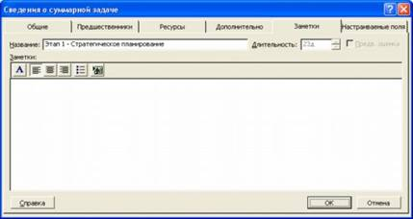

            Рис.6. Сведения о задаче.

   После закрытия окна сведений о суммарной задаче в диаграмме Ганта появится

индикатор примечаний. Для создания гиперссылки к документу необходимо нажать кнопку Гиперссылка на панели задач. В поле Текст открывшегося диалогового окна *Добавление гиперссылки* (рис.7) введите название связываемого документа, затем выберите документ в списке. В поле индикаторов диаграммы Ганта появится индикатор гиперссылок. 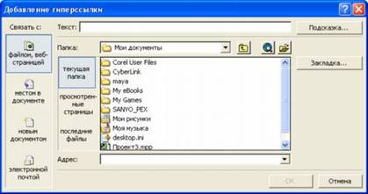

            Рис.7. Добавление гиперссылки.

**Выполнение работы:**

Окно интерфейса Microsoft Project 2010 содержит следующие элементы:

1. Меню

2. Панель инструментов

3. Строку ввода

4. Рабочую область и представления проекта. Строку состояния.

Представление – средство визуализации данных проекта, для их редактирования и просмотра.

1. Для того чтобы создать новый проект в Microsoft Project 2010, необходимо в меню  
«Файл» выбрать «Создать» и дважды нажать левой кнопкой мыши на пиктограмме  
«Новый проект».

2. Перед работой в новом созданном проекте, его нужно сохранить (меню «Файл –Сохранить») на локальном диске в выбранной папке с именем вашего проекта, типфайла «Проект».

3. Если у Вас не отображается название проекта в колонке «Название задачи»,необходимо в меню «Файл – Параметры - Дополнительно», в области «Параметрыотображения проекта» поставить галочку «Показывать суммарную задачупроекта».

4. Следующий шаг, это определение таких параметров проекта как дата начала проекта и  
выбор метода планирования. Для того чтобы задать данные параметры проекта,  
необходимо перейти на закладку «Проект» и нажать на пиктограмме «Сведения опроекте». В появившемся окне «Сведения о проекте для «-//-Название проекта-//-»устанавливаем дату начала проекта, выбираем метод планирования от даты начала  
проекта, и нажимаем «ОК». Для того чтобы в колонке «Начало» дата начала поменялась  
на дату начала проекта необходимо на закладке «Проект» выбрать «Расчет проекта».

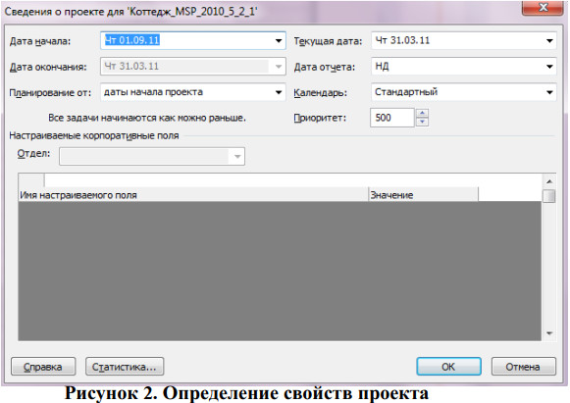

Метод планирования от даты начала проекта означает, что все задачи будут  
начинаться как можно раньше, и на основании их длительностей и зависимостей между  
ними, мы узнаем дату окончания проекта. Если мы выберем метод планирования от даты  
окончания проекта, то все задачи будут начинаться как можно позже, и на основании даты  
окончания проекта, длительностей и зависимостей между задачами проекта мы узнаем, когда  
необходимо начать проект, чтобы закончить его к дате окончания проекта.

**Определение иерархической структуры проекта**

Создание иерархической структуры проекта позволит произвестидекомпозицию работ проекта на более мелкие, обозримые и управляемые части, позволитточнее определить и состав и характеристики работ, которые предстоит выполнить. На этапе«Инициация» допускается планирование проекта с определением примерной длительностии стоимости этапов.

Для моделирования этапов в Microsoft Project 2010 используются суммарные задачи.1. Для того чтобы создать этап (суммарную задачу) «Инициация проекта» необходимо на  
закладке «Задача», в области «Вставить» нажать на пиктограмме «Суммарнаязадача». В колонке «Название задачи», вместо появившейся «Новой суммарнойзадачи», написать «Инициация проекта», в колонке «Длительность» ввести  
длительность (дней).

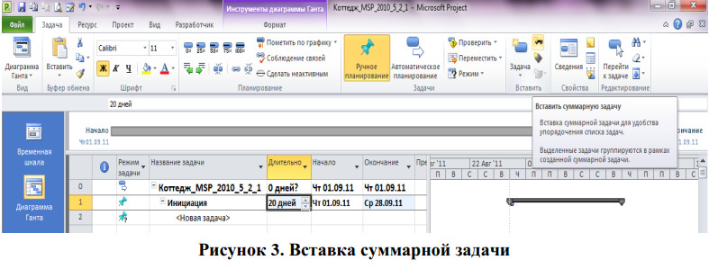

2. После этого нажимаем кнопку «Расчет проекта» на закладке «Проект»

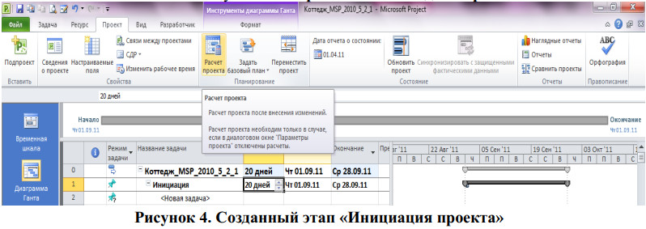

3. Полный список всех этапов, их длительностей, приведены в таблице

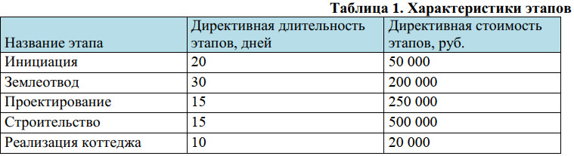

4. Для того чтобы создать этап «Землеотвод» нужно встать мышкой на первую пустую  
ячейку после ячейки «Новая задача» и нажать на пиктограмме «Суммарная задача».  
Аналогично создаем другие этапы

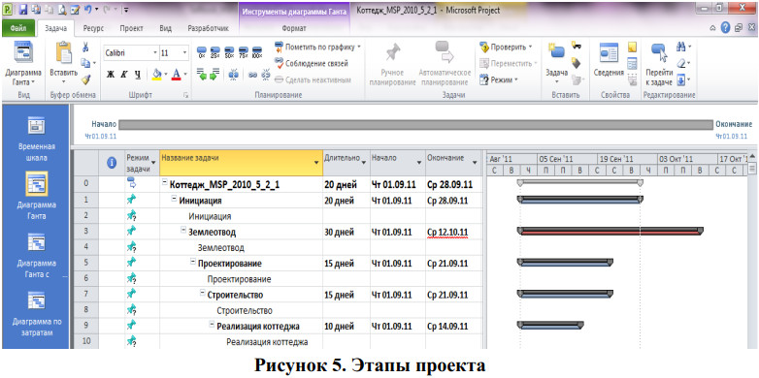

Как видно на Рисунке 5, каждая суммарная задача является вложенной в  
вышестоящую, т.е. это можно прочитать как, что этап «Финансирование» состоит из этапа  
«Реализация коттеджа», а этап «Строительство» состоит из этапа «Финансирование», с  
под этапом «Реализация коттеджа». Так как это неправильно, и каждая суммарная задача  
должна быть вложенной только в суммарную задачу проекта «Коттеджа», нам необходимо  
повысить уровень всех суммарных задача, за исключением «Инициации проекта».

5. Для того, чтобы ввести название в ячейку, в которой уже введено название суммарной  
задачи или обычной задачи нужно нажать или «F2» или дважды щелкнуть левой  
кнопкой мыши на названии.

6. Повышение уровня осуществляется с помощью нажатий на кнопке «Повыситьуровень задачи» на закладке «Задачи» в области «Планирование». Результат  
приведен ниже.

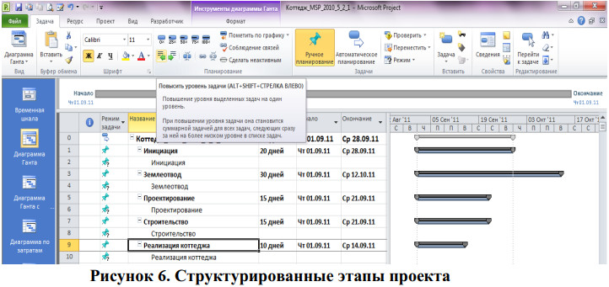

7. Для того чтобы ввести в проект информацию о директивной стоимости, Таблица 1, мы  
воспользуемся пользовательской колонкой «Затраты1». Значения вносим именно в эту  
колонку, а не в специально предназначенную колонку для расчета затрат «Затраты», чтобы  
после детализации этапов и назначений ресурсов можно было сравнить расчетные значения  
с директивными.

− Для того чтобы в заголовке колонки «Затраты 1» отображалось например название  
колонки «Директивная стоимость» можно: Или щелкнуть правой кнопкой мыши на  
названии колонки, выбрать в меню «Параметры поля» и ввести текст заголовка;  
− Или щелкнуть правой кнопкой мыши на названии колонки, выбрать в меню  
«Настраиваемые поля», выделить нужное вам поле, нажать «Переименовать» и ввести  
новое имя для поля, Рисунок 7.

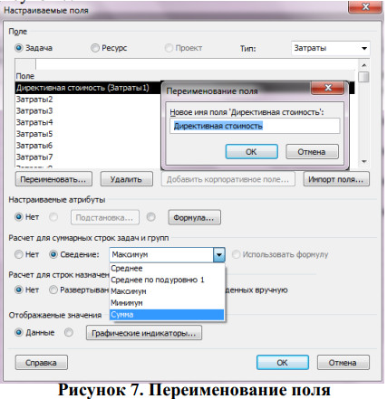

8. Значения затрат необходимо вводить в поля напротив названия задача, а не в полях  
суммарных задач.  
Результат ввода затрат приведен на Рисунке 8

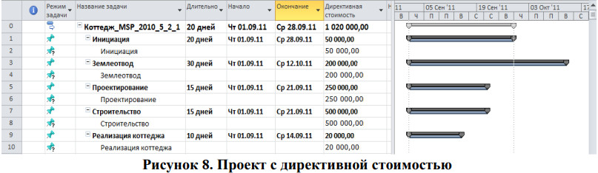

9. Для того, чтобы значения затрат в настраиваемом поле просуммировались, необходимо в  
окне «Настраиваемые поля», в области выполнить «Расчет для суммарных задач игрупп – Сведение – Сумма».

10. Определение кода структурной декомпозиции работСтруктурная декомпозиция работ – иерархическая структура, используемая  
для организации задач в отчетах по календарному плану и при отслеживании затрат.  
Microsoft Project позволяет представить структурную декомпозицию работ с  
помощью идентификаторов задач или с помощью кодов СДР, назначаемых каждой задаче.  
1. Для того, чтобы увидеть коды СДР в проекте необходимо щелкнуть правой кнопкой  
мыши на заголовке любой колонки и выпадающем меню выбрать пункт «Вставитьстолбец» и или прокрутить список до поля «СДР» или ввести «СДР» (т.е. все имя поля  
проекта). Коды СДР являются уникальными, т. е. у задачи может быть только одинкод СДР.

Имеется несколько категорий полей «СДР».

− СДР (поле задачи) - номер задачи в структуре;

− СДР (поле назначений)

2. Для того чтобы создать пользовательскую СДР необходимо:

− На закладке «Проект», в области «Свойства» нажать на «СДР – Определить код»;

− В окне «Определение кода СДР в ‘Коттедж’» вписать префикс кода. В нашем случае пусть будет «КТДж.» (сокращение от «Коттедж»);

− Определить маску кода (по желанию выбирает сам пользователь), и нажать «ОК»;

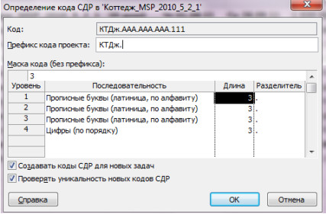

Вывести колонку «СДР», щелкнуть мышкой на второй строчке колонки «СДР», нажать  
«F2» и заменить «А» на «ИН» (сокращение от «Инициация»). Со всеми остальными  
этапами сделать по аналогии с этапом «Инициация проекта»

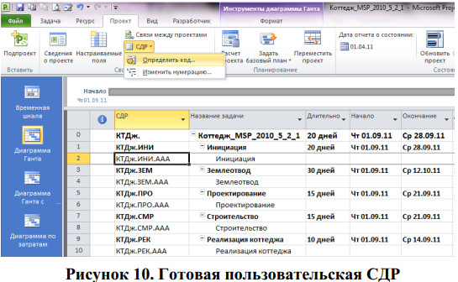

**Методология взаимосвязей этапов (суммарных задач) и задач в Microsoft Project**Для того чтобы определить длительность всего на данном начальном этапе планированияпроекта нужно установить зависимости (связи) между этапами.Связи подразделяются на:

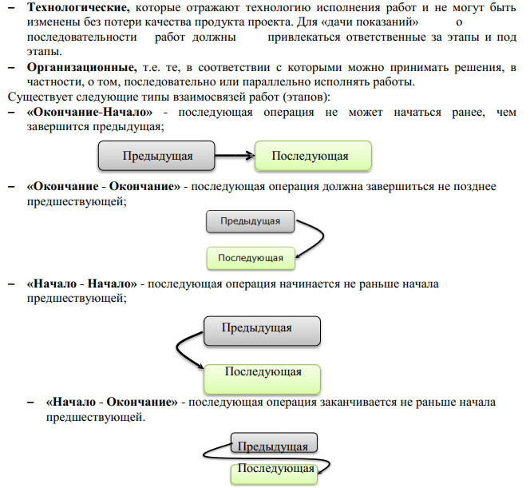

Кроме типа взаимосвязи, информация о связи операций может содержать  
запаздывание. Запаздывание может быть как положительным, так и отрицательным.  
Положительное запаздывание называется опережение, а отрицательное – задержка.

**Связи в учебном проекте**

В Microsoft Project допускается создание связей между этапами (суммарнымизадачами), но рекомендуется пользоваться связями между задачами, так как в жизни всеэтапы состоят из связей, многие этапы идут параллельно и выполнение задач одного этапазависит именно от выполнения других задач параллельных этапов.

1. Так как в нашем проекте у задач пока не определены длительности, каждой задачевложенной в этап, указываем длительность равную длительность ее этапа.

2. Для того чтобы создать зависимость (связь) между задачами **«Инициация проекта»** и **«Землеотвод»** необходимо: **−** Навести курсор мышки на задачу **«Инициация проекта»** в области диаграммы Ганта(курсор должен принять форму четырех разнонаправленных стрелок), Нажать левуюкнопку мыши и протянуть курсор на задачу «Землеотвод»; Отпустить левую кнопкумышки.

3. Можно воспользоваться другим способом:

**−** Щелкнуть правой кнопкой мыши на названии этапа «Землеотвод»; В меню выбрать **«Сведения»**; В окне **«Сведения о задаче»** перейти на закладку **«Предшественники»**; В области **«Название задачи»** щелкнуть левой кнопкой мыши напустом поле и выпавшем списке всех задач (обычных и суммарных) выбратьпредшествующую задачу; Выбрать тип связи и запаздывание (при необходимости)

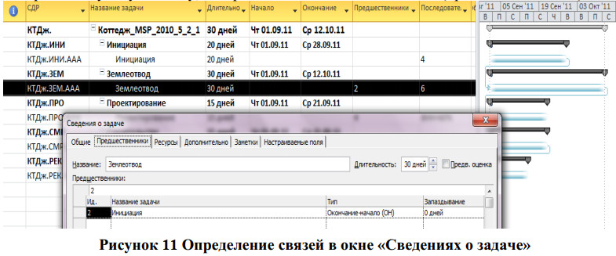

4. Характеристика связей между задачами приведена в Таблице 2,

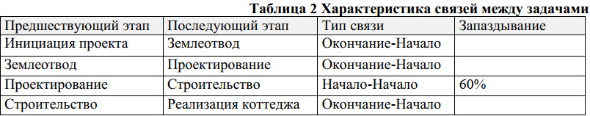

**ОПРЕДЕЛЕНИЕ ДЛИТЕЛЬНОСТИ ПРОЕКТА С ПОМОЩЬЮ MICROSOFT  
PROJECT.**

1. Для того чтобы узнать длительность проекта можно нажать на кнопку «Расчет проекта»на закладке «Проект». Но так как в нашем проекте задачи запланированы вручную(режим задачи ), т.е. в приоритете именно заданные даты начала, а не зависимости отвходящих связей, последствий расчета вы не увидите. Для того чтобы **«ручные»** задачисдвинулись под воздействием связей необходимо **выделить те задачи**, для которыхсвязи должны быть более приоритетны чем даты начала, и на закладке **«Задача»** вразделе **«Планирование»** нажать на кнопку **«Соблюдение связей»**, Рисунок 1.

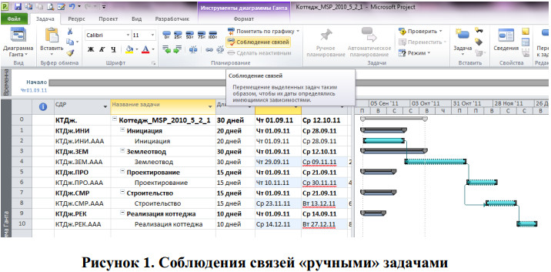

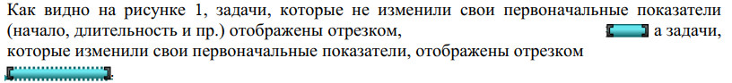

1. Для того, чтобы произошел расчет суммарных задач и они также сдвинулись во  
   времени в зависимости от вложенных в них задах, необходимо суммарным задачам поменять режим, с ручного на автоматический и нажать кнопку «Расчет проекта» и  
   вернуть им тип «Ручное планирование», Рисунок 2.

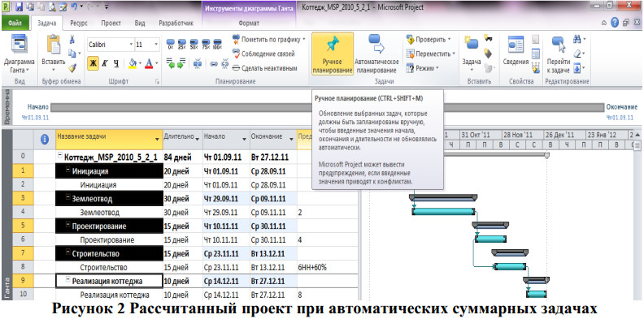

Возврат суммарных задача в тип «ручное планирование» нам необходим для контроля  
детализации задач. Как видно на Рисунке 2, длительность проекта коттедж составила 84  
рабочих дня.

Установление ограничений и крайних сроков задачMicrosoft Project 2010 позволяет устанавливать на задачи:

− Ограничения;

− Крайние сроки.

В качестве ограничений могут выступать контрактные даты начала, окончания зада, даты  
поставок, информация о доступности того или иного ресурса.  
Установка ограничений влияет на график расчета проекта.

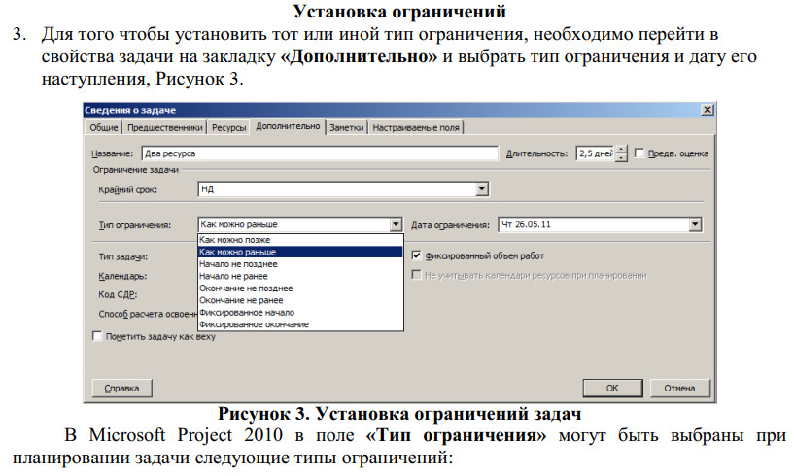

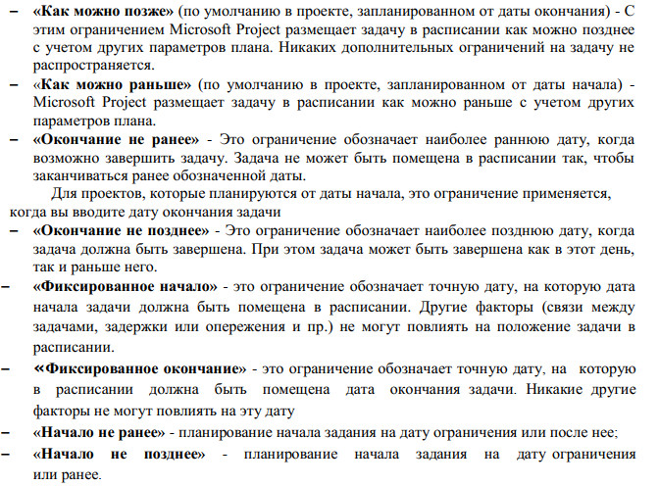

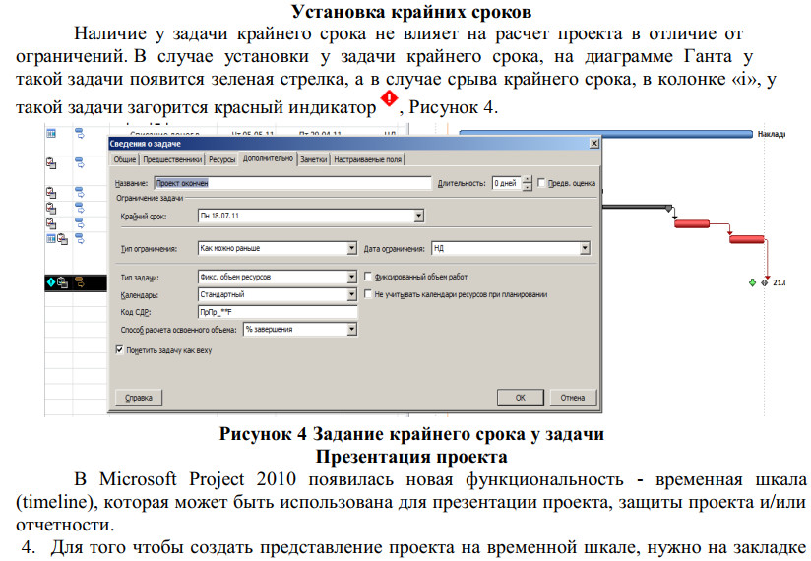

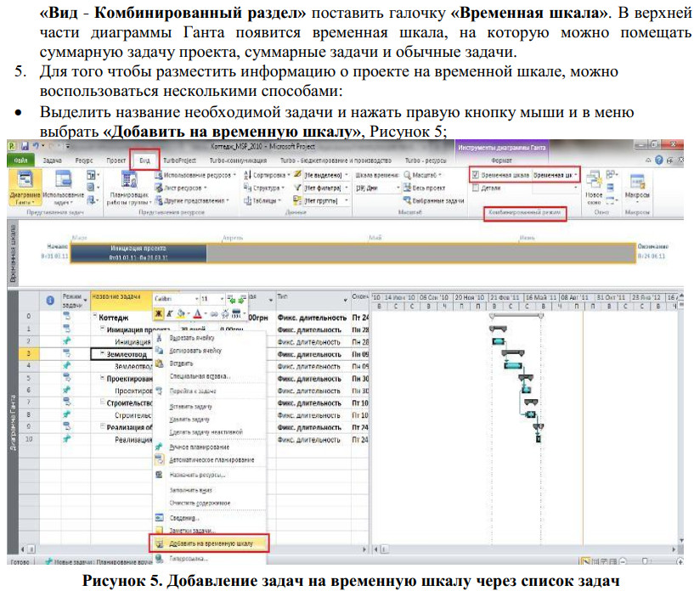

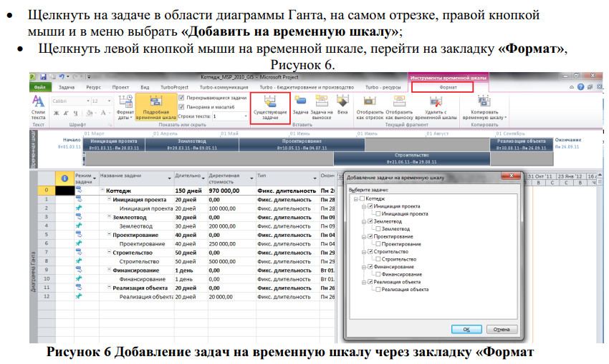

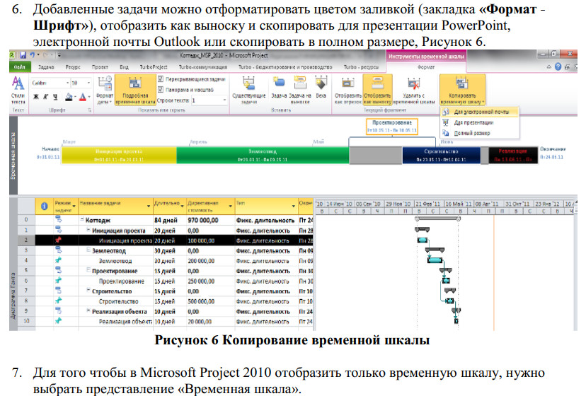

**Календари в учебном проекте**

1. Для того чтобы создать в Microsoft Project 2010 новый календарь нужно на закладке **«Проект»** в разделе **«Свойства»** нажать на кнопке **«Изменить рабочее время»** и в окне **«Изменение рабочего времени»** нажать на кнопке **«Создать новый календарь…».**
2. В появившемся окне **«Создание базового календаря»** нужно ввести имя новогокалендаря и выбрать следующий вариант:

**−** Или создать новый базовый календарь;

**−** Или создать новый календарь, который будет копией выбранного (стандартный базовый

календарь сохраняется).

В нашем проекте создаем новые календари согласно Таблице1

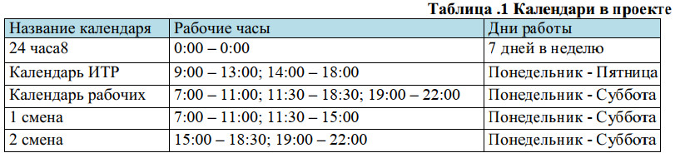

1. Так, для того чтобы создать «Календарь рабочих», нужно:

− На закладке «Проект» в разделе «Свойства» нажать на кнопке «Изменить рабочеевремя»;

− В окне «Изменение рабочего времени» нажать на кнопке «Создать новыйкалендарь…»;

− Выбрать вариант «создать новый календарь» и ввести имя календаря «Календарьрабочих»;

− В окне «Изменение рабочего времени» нужно в поле «Для календаря» выбрать «Календарь рабочих» перейти на закладку «Рабочие недели», выделить название «Поумолчанию» и нажать на кнопку «Подробности»;

− В окне «Сведения о «По умолчанию» выбрать (выделить левой кнопкой мыши) первые  
шесть дней недели, выбрать переключатель «Задать дни для использования этихрабочих часов» и ввести рабочие часы, Рисунок 1.

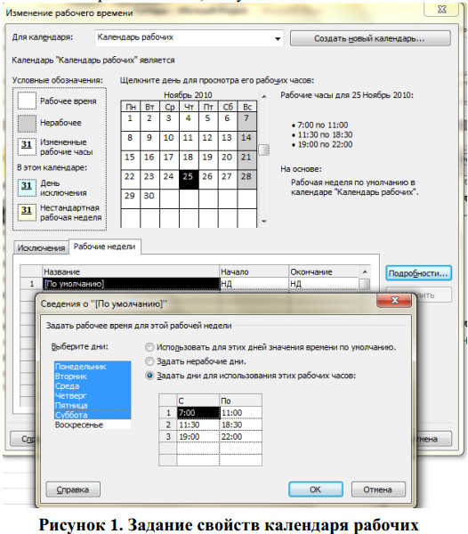

**Исключения в календарях**

**Календарные исключения** – это периоды, отличные от рабочих периодов данногокалендаря. Это значит, что в рамках календаря в выбранный промежуток времени работабудет производиться в часы, отличные от часов основного календаря, либо не будетпроизводиться вообще. Таблица календарных исключений (Таблица 2), содержит всепериоды исключений календарей проекта.

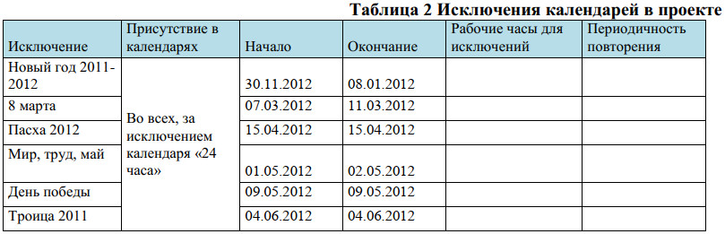

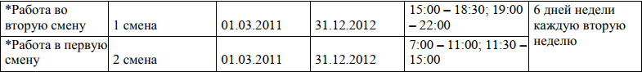

* - Календарные исключения «Работа в первую смену» и «Работа во вторую смену»  
необходимы для моделирования сменной работы ресурсов, чтобы они работали одну  
неделю в утром, вторую неделю — вечером. Для этого также используется периодичность  
повторения – каждая вторая неделя

4. Для того чтобы создать исключение календаря «Работа во вторую смену» необходимо:

− На закладке «Проект» в разделе «Свойства» нажать на кнопке «Изменить рабочеевремя»;

− В окне «Изменение рабочего времени» выбрать календарь «1 смена». Найти в центре  
окна на календаре нужную вам дату и выделить ее;

− Ввести на закладке «Исключения» название исключения;

− Откорректировать правильно даты начала и окончания исключений;

− Перейти на закладку «Подробности» и задать рабочие для исключения; 7

− Выбрать период повторения (каждую вторую неделю, т.е. через неделю) и указать дни  
недели, в которых будет использоваться данное исключение;

− Выбрать начало повторения и или периодичность повторения или дату окончания  
повторения, Рисунок 2.

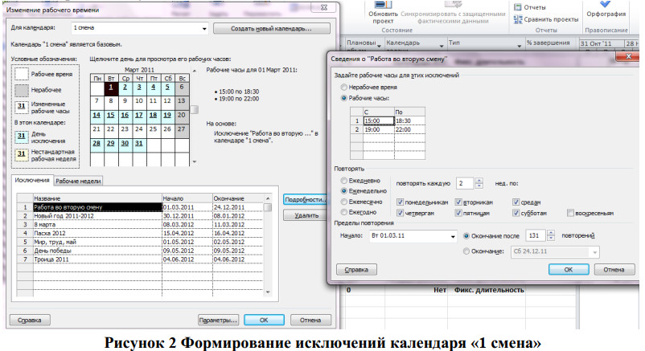

**Контрольные вопросы:**

1. Что такое ИСР? Исходная информация для построения ИСР?
2. Что такое СДР? Назовите правила создания СДР?
3. Назовите существующие виды связей? Какие существуют типы взаимосвязей работ?
4. Дайте понятие определениям «опережение» и «задержка»?
5. Что такое риски? Виды рисков? Методики идентификации рисков?
6. Что такое длительность операции?
7. Опишите методы для определения длительности операции: оценка по трем точкам,  
   параметрическая оценка, оценка по аналогам.
8. Назовите типы ограничений при планировании задач.